Лабораторное занятие № 4
Тема: Обсуждение и решение типовых задач с использованием графических редакторов SISO и MIMO
Цель занятия: сценарии JS скриптов с файлами в среде Node JS
Необходимые инструментальные средства : персональный компьютер , текстовый редактор Блокнот, Node JS .
Задания:
- Ознакомьтесь с порядком работы в среде Node JS , позволяющему JavaScript взаимодействовать с устройствами ввода-вывода через свой API;
- Создайте среду разработки на базе Node JS и напишите в JavaScri t программу обмена данными клиент- сервер.
Методические рекомендации к выполнению лабораторной работы 6
Известно , что JavaScript является мощным инструментом создания сценариев веб приложений со стороны клиента. Серверные приложения требуют применения мощного инструментария РНР или Java. Появление Node JS с передовой программной платформой , базирующейся на трансляторе с движком V8, выдвинул JavaScript на позиции скриптового языка с упрощенными инструментами работы с веб серверами .
Установка Node JS проста и не требует специальной подготовки. На начальном этапе изучения файловой системы JS достаточно скачать и установить с официального сайта установочные файлы среды Node. js.
На рисунке 9 видно, что открылось командное окно. После ввода в строку команды node на экране появится промт вида >, в который можно вводить команды JS.
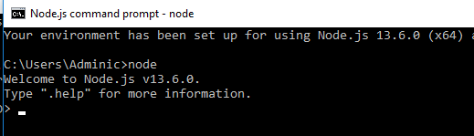
Рисунок 9- экран среды Node JS для веб программирования на JS
Команду . help, как видно на рисунке 9, надо ввести в командную строку. Из краткого текста помощи выбираем команду .editor. Ниже после комментария набираем или вставляем текст JS кода, котором осуществляется сперва запись в файл hello.txt сообщения hello мир. Ниже на рисунке 10 приведен скриншот экрана с программой обмена данными .

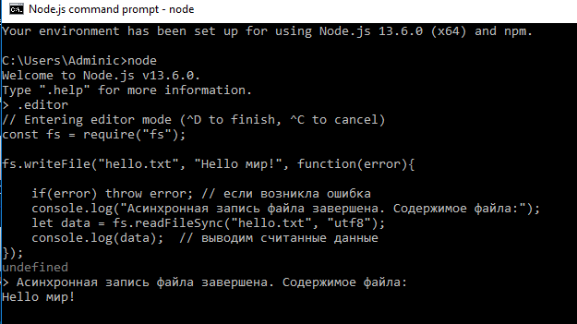
Node JS позволяет создавать веб сервер и получать с него текстовые сообщения.

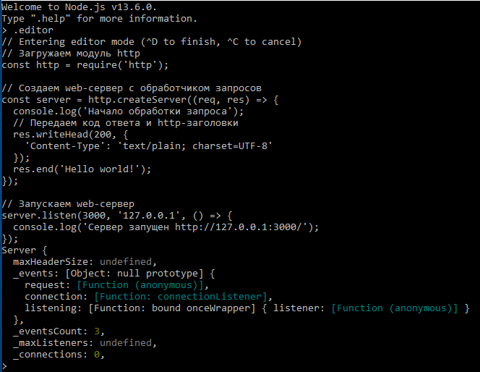
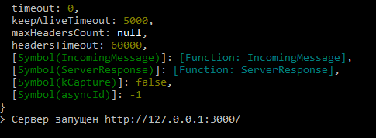
Рисунок 9-программа на JS создания веб сервера и обработчика запросов
Ниже приведена более простая программа , которая создает локальный сервер. На запрос браузера выводится текст «»

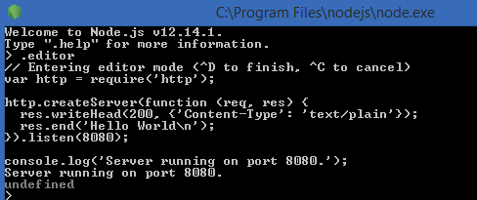
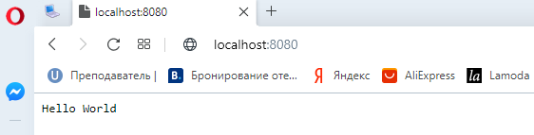

Рисунок 10 – листинг программы командах JS создающей локальный сервер в и его ответ на запрос браузера
В лабораторной работе показано, что среда Node.js позволяет создать на учебном компьютере локальный веб сервер. JS оконные приложения эффективны при обработки клиент-серверных данных. Решении задач удаленной создания и редактирования поток данных с многочисленных датчиков многоуровневых микроконтроллерных систем актуальна и требует применения сложных веб приложений.
По результатам выполнения лабораторной работы необходимо сделать отчет по предложенной в пособии форме и его защитить.

